Onyang

**1. 카메라 시점 :** 3인칭 탑뷰

**2. 플랫폼 :** Android

**3. 장르 :** 퍼즐/액션

**4. 제한 시간 :** 맵마다 상이, 기본 제한시간 60초

**5. 전투 :** 플레이어가 미로에 있는 몬스터를 처치하면서 출입구를 찾아 탈출한다.

**6. 승리/패배 :** 제한 시간 이내로 탈출할 시 성공(다음 맵 진행), 제한 시간 내로 탈출하지 못하거나 체력이 0이 되면 패배

**7. 조작 :** 상하좌우 이동, 공격 버튼(냥냥펀치, )

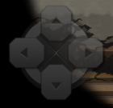상하좌우 이동 버튼 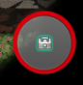공격 버튼(쿨타임 有)

**8. 캐릭터 상태**

기본 HP 1000, 상하좌우 이동,

**9. 캐릭터 공격**

**9-1. 냥냥펀치** : 플레이어 고양이가 몬스터에게 냥냥펀치

효과 : 몬스터 HP 50 감소

쿨타임 : 2초

**9-2. 몸통박치기** : 플레이어가 날아서 몬스터에게 몸통박치기

효과 : 몬스터 HP 30 감소

쿨타임 : 1초

**10. 몬스터**

**10-1. 몬스터1(먼지냥)** – 플레이어에게 **굴러가** 부딪힘

몬스터 총 HP : 120

피해 : 플레이어 HP 90 감소

공격 쿨타임 : 2초(공격을 한 후, 공격을 받았을 때 2초 쿨타임)

**10-2. 몬스터2(조폭냥)** – 플레이어에게 나무배트를 휘두름

몬스터 총 HP : 100

피해 : 플레이어 HP 120 감소

공격 쿨타임 : 3초(공격을 한 후, 공격을 받았을 때 3초 쿨타임)

**11. 점수**

**최종 점수 :** 남은 시간(제한 시간-탈출에 사용한 시간)*100 + 남은 플레이어 HP*100

**12. UI**

**12-1. 로고화면**

시작화면이 나오기 전 게임이름 로딩화면

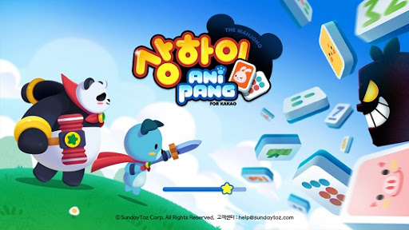

**12-2. 시작화면**

START 버튼 : 누를 시 맵으로 바로 이동

소리 버튼 : 배경음악 ON/OFF

**12-3. 인게임**

백버튼 : 한 번 누를 시 이전 씬으로, 두 번 누를 시 게임종료 안내창(취소/종료)

**12-4. 씬 이동** : 플레이어가 죽지 않고 탈출했을 시 다음 맵으로 이동(점수 유지)

**12-5. 종료화면 –** 인게임에서 플레이어 사망 시종료화면으로 이동

점수 표시 : 총 점수 표시

다시 하기 버튼 : 인게임 처음부터 다시 시작

백버튼 : 한 번 누를 시 이전 씬으로, 두 번 누를 시 게임종료 안내창(취소/종료)